EĞİTİMDE İYİ ÖRNEKLER BAŞVURU FORMU
Başvuru Sahibi/Sahipleri | - Volkan Alparslan Kılıç, Elektronik Öğretmeni, Körfez Mesleki ve Teknik Anadolu Lisesi, volkankilic@hotmail.com, 5053124496
Uygulamanın Adı | Öğrenci Gözüyle Erken Okul Terki Konulu Fotoğraf Sergisi
Uygulamanın Kategorisi ve seviyesi: “Ders adı” veya “Etkinliğin alanı” | 12. Sınıf Öğrencilerinin yürüttüğü ders dışı sosyal aktivite çalışmaları.
Uygulamanın Amacı | Okul içerisinde yeni bir fotoğrafçılık alanında sosyal kulüp kurarak, üyelerin fotoğraf hakkındaki bilgi ve becerilerini geliştirmek, üyelerinin yapacağı fotoğrafa ilişkin çalışmalarına destek vermek, üyelerinin fotoğrafik çalışmalarını uluslararası alanda sergilemelerine olanak sağlamak. Okul terki sorununu öğrenci gözüyle fotoğraflamak ve bu soruna dikkat çekmek.
Uygulamanın Hedef Kitlesi | Eğitimle ile ilgili tüm kurum, kuruluş ve öğrenciler
Uygulamanın Paydaşları | Kocaeli Fotoğraf Sanatı Derneği, Körfez İlçe Milli Eğitim Müdürlüğü, Kocaeli Büyükşehir Belediyesi, 9 farklı Avrupa ülkesinde faaliyet gösteren ortaöğretim kurumları
Süre | Etkinlik hazırlık çalışmaları 3 Ay, Proje Sergisi: Güney Kıbrıs Rum Kesiminde 5 gün, Kocaeli İzmit Merkez yürüyüş yolu üzerinde 2 gün.
Özet (En fazla 300 kelime) | Okulumuz Erasmus+ Programı Okul Eğitimi Stratejik Ortaklıklar projeleri kapsamında ‘High School Drop Outs: 'One is Too Many' isimli erken okul terki temalı projeyi koordinatör ülke olarak yürütmektedir. Avrupa’dan 9 farklı ülkenin de ortak olarak çalıştığı bu projede genel amaç, okul terki oranını düşürmek, öğrencilerin ders ilgi ve motivasyonun arttırılmasını sağlamaktır.  Avrupa Komisyonunun "Tackling Early Leaving from Education and Training in Europe: Strategies, Policies and Measures" başlıklı raporuna göre Türkiye, okulu terk etme oranında Avrupa 1’incisidir. Öğrencilerin okula devamsızlık ve okulu terk nedenleri tespit edilerek öğrenciyi sistem içinde tutacak tedbirlerin alınması, okula devamı ve okulu bitirmeyi sağlayacak sistemlerin kurulması artık bir zorunluluk haline gelmiştir. Kurumumuzda ise son üç yılın okul terki oranı %14 olarak tespit edilmiştir. Bu ihtiyaç doğrultusunda yürütülen proje kapsamında projenin yürütülmesinden sorumlu bir proje ekibi oluşturulmuş ve 3 yıllık proje serüvenine 9 farklı aktivite sığdırılmıştır. Rehber öğretmenlerden destek alınmış, öğrenciyi okula bağlayacak sosyal aktiviteler tasarlanmıştır. Bu aktivitelerden biri ise öğrenci gözüyle erken okul terkini anlatan fotoğraf yarışması olarak düzenlenmiştir. Bu aktivite proje ortakları ile (Norveç, İngiltere, Litvanya, Letonya, Bulgaristan, Yunanistan, Portekiz, Güney Kıbrıs, İtalya) işbirliği içerisinde tamamlanmıştır.  İlk olarak okulumuz bünyesinde Fotoğrafçılık Sosyal Kulübü kurulmuş ve gönüllü, istekli öğrenciler kulüp çalışmalarına dâhil edilmiştir. Öğrencilere Kocaeli Fotoğraf Sanatı Derneği tarafından sertifikalı eğitimler verilmiştir. Ardından öğrenciler okul terkini anlatan fotoğraflar çekmişlerdir. Bu fotoğraflardan öğrencilerin seçtiği en iyi 10 tanesi Güney Kıbrıs Rum Kesiminde götürülmüştür ve öğrencilerinde katılımıyla fotoğraf sergisine dönüştürülmüştür. Toplamda 100 fotoğrafın sergilendiği 5 günlük aktivitede, her ülkenin en iyi fotoğrafı ile okul terkini anlatan en iyi fotoğrafın seçimi öğrenci oylamasıyla yapılmıştır. Bu çalışma aynı zamanda öğrencilerimiz tarafından ülkemize taşınmış ve Kocaeli’nin en işlek caddesi üzerinde bir halk fotoğraf sergisine dönüştürülmüştür. Ziyaretçilere anı defteri doldurmuştur.  Aktivite’de aktif rol alan öğrencilerin ders başarılarında ve kendilerini ifade etme becerilerinde olumlu gelişmeler gözlenmiştir. Tüm süreç tamamen öğrenci çalışmaları ile tamamlanmıştır.
Diğer (Belirtiniz) | http://www.hurriyet.com.tr/fotograflarla-erken-okul-terkine-dikkat-cektile-40439286  Sergi çalışmasına dair basında çıkan haberler.  http://www.dha.com.tr/fotograflarla-erken-okul-terkine-dikkat-cektiler_1496687.html
Ek(ler) | Sergide yer alan fotoğraflardan oluşan kısa film: https://www.youtube.com/watch?v=RdaUh6LQHLs  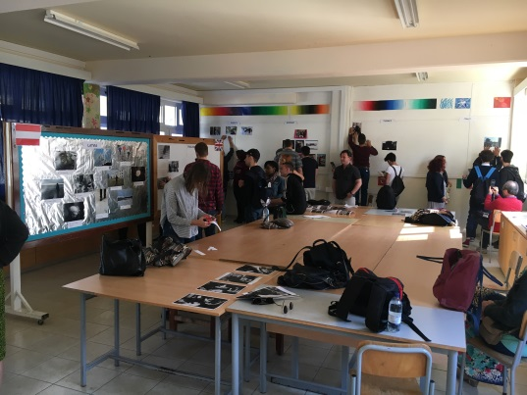  .  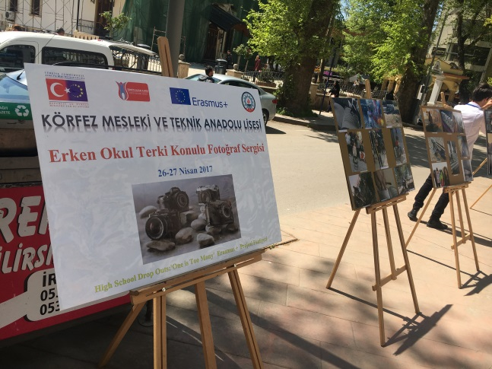  Güney Kıbrıs Rum Kesiminde Gerçekleştirilen Fotoğraf Sergisi  Okul İçerisindeki Eğitim Çalışmaları  